Ленин о разоружении при социализме
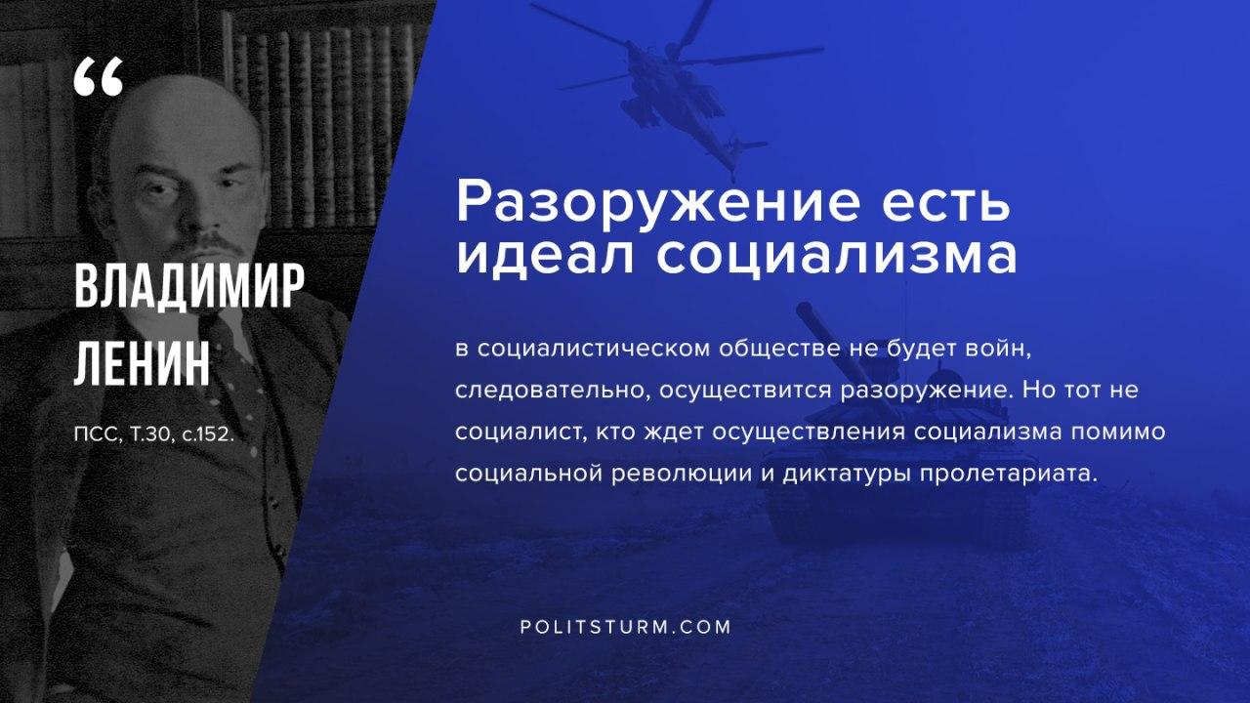

Оригинальная статья
2020-05-22

«Разоружение есть идеал социализма. В социалистическом обществе не будет войн, следовательно, осуществится разоружение. Но тот не социалист, кто ждет осуществления социализма помимо социальной революции и диктатуры пролетариата.»
В.И.Ленин, ПСС, т.30, с.152

Оригинальная статья

